ПОСОЛ ПО ОСОБЫМ ПОРУЧЕНИЯМ
МИД РОССИИ
ПО ПРЕСТУПЛЕНИЯМ КИЕВСКОГО РЕЖИМА
ЕЖЕНЕДЕЛЬНАЯ ЛЕНТА ПРЕСТУПЛЕНИЙ КИЕВСКОГО РЕЖИМА
________________
22 – 28 апреля 2024 г.
ГЛАВНОЕ ЗА
НЕДЕЛЮ

- Шесть мирных жителей пострадали за сутки в результате обстрелов со стороны ВСУ населенных пунктов Херсонской области.
- Пять мирных жителей погибли за сутки в Херсонской области из-за обстрелов со стороны ВСУ.
- Два мирных жителя погибли, семь получили ранения за сутки в результате обстрелов Донецка.
- ВСУ обстреляли бригаду скорой медицинской помощи в поселке Александровка (ДНР) - пострадала фельдшер.
- Шесть мирных жителей пострадали в результате налета дронов в поселке Вознесеновка Белгородской области.
- Десятилетняя девочка получила ранения из-за атаки украинского БпЛА в Запорожской области.
- Четыре женщины погибли в результате атаки дрона на гражданский автомобиль в Запорожской области.
- Четыре мирных жителя пострадали за сутки в результате обстрелов ЛНР.
- Один мирный житель погиб, трое, в том числе подросток получили ранения, в результате атаки дрона в Брянской области.
- Четверо мужчин получили ранения в результате детонации украинского дрона в Белгородской области.

Карта с зафиксированными случаями обстрелов гражданских объектов украинскими вооруженными подразделениями
за период с 22 по 28 апреля 2024 г.

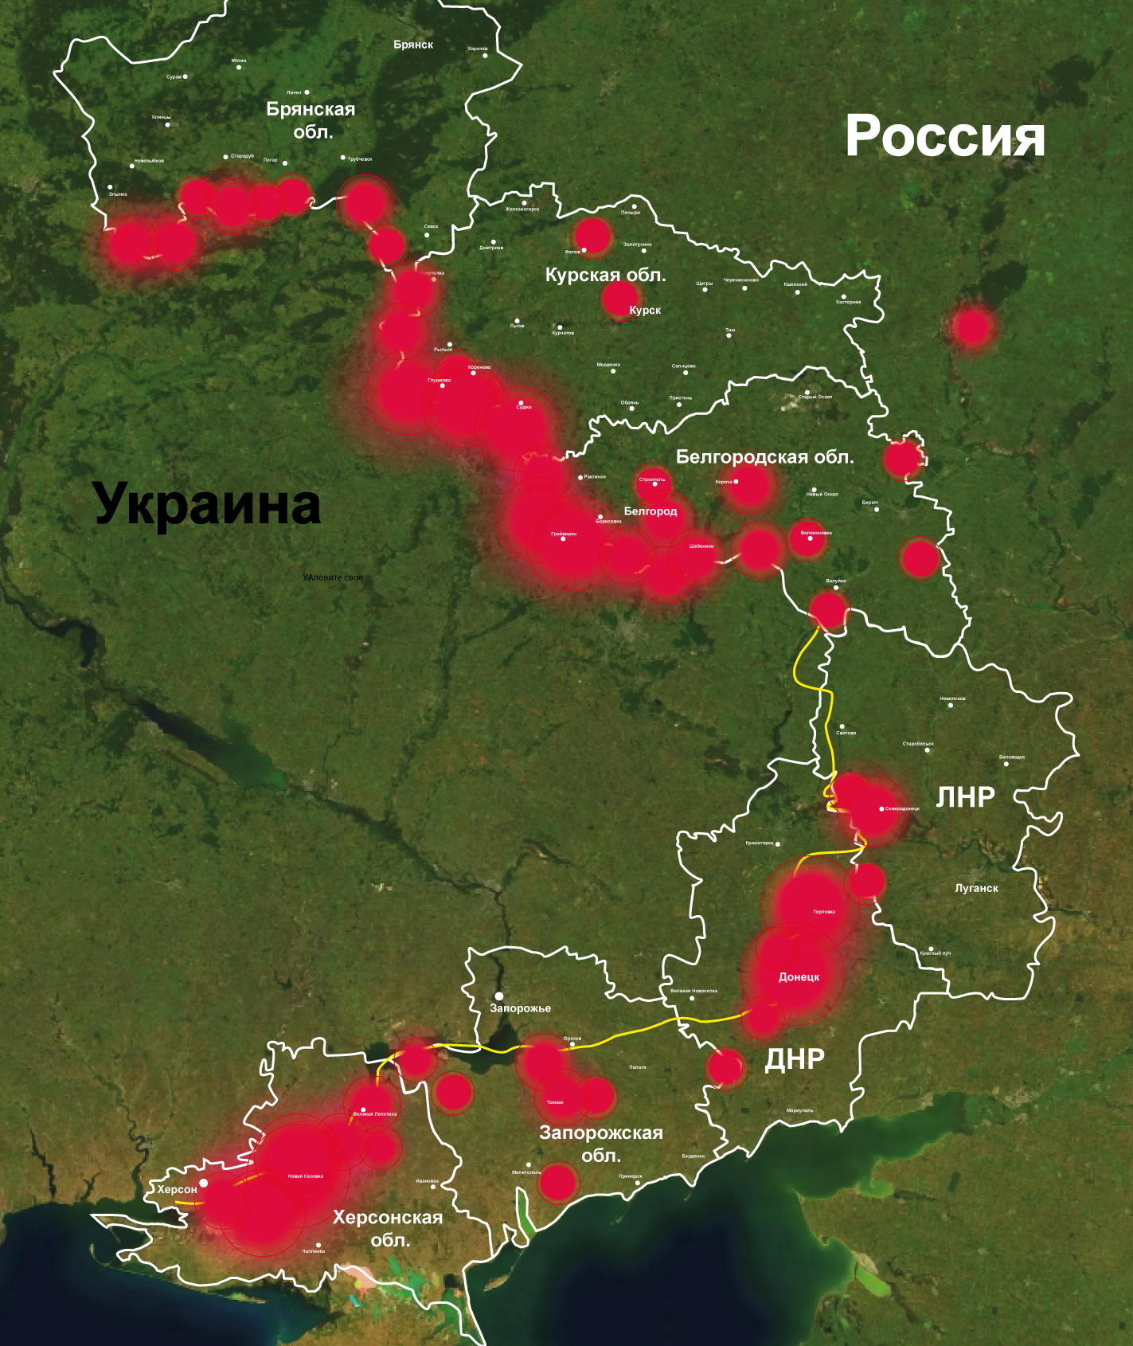

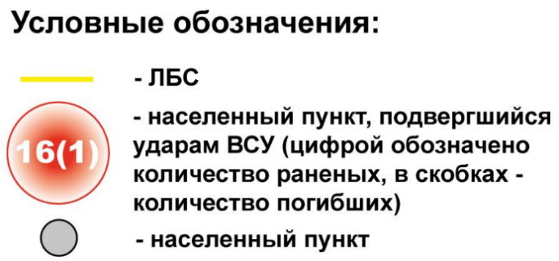
Масштаб карты 1 см - 26 км

КОММЕНТАРИЙ
ПО ИТОГАМ НЕДЕЛИ

Минувшая неделя продемонстрировала снижение числа обстрелов по гражданской инфраструктуре из артиллерии и увеличение числа атак с помощью беспилотных ударных дронов. Ударам беспилотной авиации подвергались мирные граждане, церкви в преддверии пасхальных праздников, медицинские бригады, медицинские учреждения, гражданские транспортные средства. В ряде городов неонацисты наносили массированные удары по объектам гражданской инфраструктуры, стремясь значительно ухудшить условия проживания мирных жителей.
ВСУ усилили обстрелы населенных пунктов Запорожской и Херсонской областей. Под огнем вновь оказался Токмак Запорожской области. Удар был нанесен по жилой многоэтажке. Несколько квартир были разрушены полностью, под завалами погиб мирный житель, еще четыре человека пострадали. В Херсонской области под интенсивным огнем находились населенные пункты Каховка, Новая Каховка, Днепряны. Есть погибшие и раненые.
В ДНР от обстрелов пострадали 20 мирных жителей. Наибольшее число ударов из РСЗО и артиллерии, в том числе с применением кассетных боеприпасов зафиксировано на донецком направлении.
За прошедшую неделю в Белгородской области пострадали двенадцать мирных жителей. Все они подверглись атакам со стороны украинских дронов. В Запорожской области сразу четыре женщины стали жертвами операторов БпЛА ВСУ, направивших начиненный взрывчаткой дрон на гражданский автомобиль. В Брянской области дрон прицельно ударил по рейсовому автобусу с мирными жителями. В Лисичанске (ЛНР) дрон буквально преследовал рейсовый автобус.
Планомерно выводится из строя критическая инфраструктура, обеспечивающая нормальную жизнедеятельность гражданского населения. В результате обстрелов повреждены очистные сооружения, насосная и фильтровальные станции Горловки, выведена из строя трансформаторная подстанция – обесточенными оказались три жилых массива города: «Комсомолец», «Строитель», поселок шахты им.Изотова. В Каховке Херсонской области из-за обстрела трансформаторной подстанции значительная часть жителей города осталась без света. В Белгородской области в результате обстрелов без электроэнергии остались жители шести населенных пунктов Краснояружского района. В ДНР 26 апреля из-за обстрелов оказались обесточены 102 трансформаторные подстанции. Сбои в подаче электроэнергии были зафиксированы в Горловке, Енакиево, Мариуполе, Ясиноватой, Калининском районе Донецка.
Зафиксирован факт применения ВСУ в приграничных районах Белгородской области так называемых «ежей» - металлических колючек, один из шипов которых всегда направлен вверх, опираясь на другие. Такие конструкции ВСУ сбрасывают с дронов. Они разрывают шины автотехники, чтобы обездвиженный автомобиль было легче атаковать с беспилотника.
По данным, собранным службой Посла по особым поручениям по преступлениям киевского режима МИД России, за минувшую неделю от обстрелов нацистов пострадали 83 мирных жителя: ранены 62 человека, в том числе 7 несовершеннолетних, погиб 21 человек. Всего же по мирным целям на российских территориях за прошедшие семь дней украинские вооруженные формирования выпустили не менее 1180 боеприпасов, среди которых были РСЗО (122 мм), артиллерийские снаряды калибром 152 и 155 мм, в т.ч. кассетного типа, мины, гранаты, также противник активно применял ударные БПЛА, стрелковое оружие. Подавляющая часть используемых ВСУ для ударов по гражданскому населению вооружений — западного производства.

НАКАЗАНИЕ
НЕОТВРАТИМО

Суд ДНР вынес обвинительные приговоры трем военнослужащим националистического батальона «Азов» (запрещен в России) Д.Вихору, А.Богдану и С.Дутову, приговорив их к 22, 27 и 25 годам лишения свободы соответственно за убийство мирных жителей Мариуполя. В марте 2022 г. Вихор в составе своего подразделения, находясь в Мариуполе, обнаружил мужчину в гражданской одежде с белой лентой на плече, указывающей на принадлежность к мирному населению. Понимая, что мужчина не участвует в вооруженном конфликте, и, полагая, что мирный житель занимает пророссийскую позицию, Вихор произвел в мирного жителя не менее двадцати выстрелов из пулемета Калашникова. Мужчина был ранен, но ему удалось покинуть зону обстрела и обратиться за медицинской помощью. Дутов и Богдан в апреле 2022 г. находились на боевой позиции в Мариуполе. К ним был доставлен мужчина, который не являлся участником вооруженного конфликта и не представлял опасности для военнослужащих ВСУ. Вместе с тем Дутов и Богдан, полагая, что задержанный гражданский может сообщить российским вооруженным силам расположение их боевой позиции, расстреляли мужчину из автоматов. От полученных ранений мужчина скончался на месте.
К 25 годам лишения свободы приговорен военнослужащий ВСУ Г.Стрышко. В апреле 2022 г. Стрышко, находясь на боевой позиции на территории Мариупольского металлургического комбината, обнаружил поблизости двоих невооруженных мужчин, одетых в гражданскую одежду. Получив приказ об их уничтожении от своего командира, Стрышко произвел не менее трех выстрелов из автомата. От полученных ранений мужчины скончались на месте.

НАРУШЕНИЕ
ПРАВ ЧЕЛОВЕКА

Верховная Рада Украины приняла закон, который расширяет возможности увольнения работников работодателем. Теперь, в частности, увольнение грозит за не информирование о родственниках в России или иных связях с россиянами. Законопроект подготовила группа депутатов от партии президента В.Зеленского «Слуга народа». Примечательно, что документ принят в условиях, когда, по заявлениям украинских же экспертов, на рынке труда сложился острый дефицит кадров.

Прикрываясь военным положением, Украина собирается отступить от соблюдения Европейской Конвенции о защите прав и свобод человека. Соответствующее заявление было подано украинскими властями в Совет Европы. Киев допускает применение в период действия военного положения таких мер, как принудительное отчуждение имущества для нужд государства, комендантский час, особый режим въезда и выезда, осуществление досмотров, запрет митингов и демонстраций, запрет или ограничение на выбор места пребывания или места жительства. Могут быть ограничены право на свободные выборы, тайну переписки, неприкосновенность жилья, невмешательство в личную и семейную жизнь, свободу мысли и слова, образование и предпринимательство.

СВОДКА АТАК ПО РОССИЙСКИМ РЕГИОНАМ

НАИБОЛЕЕ РЕЗОНАНСНЫЕ СЛУЧАИ

Белгородская область

23.04.24
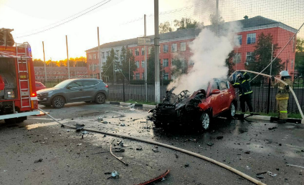
ВСУ атаковали город Шебекино с помощью трех дронов. Один из них упал и сдетонировал рядом с проходной промышленного предприятия. Ранения получили четверо мужчин, оказавшихся рядом с эпицентром взрыва. Другой БпЛА прицельно сбросил взрывчатку во двор многоквартирного жилого дома. В результате взрыва сгорел припаркованный во дворе автомобиль. Еще несколько автомашин были повреждены. Дополнительные фото- и видеоматериалы размещены в папке «Шебекино, Белгородская область, 23.04.24».

27.04.24
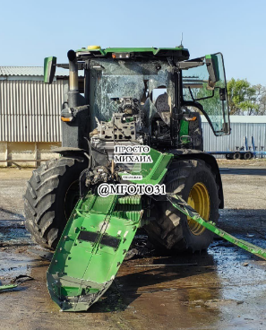
Село Вознесеновка Шебекинского городского округа атаковали 10 дронов. ⠀ Один из них сбросил боеприпас на трактор на территории сельскохозяйственного предприятия. В результате взрыва пострадал механизатор. Другим дроном-камикадзе был атакован движущийся зерновоз. В результате взрыва повреждена цистерна зерновоза. Двумя FPV-дронами атакованы движущийся по трассе КАМАЗ и легковой автомобиль.
Еще один дрон-камиказде упал на участок дорожного полотна. В результате падения с последующей детонацией повреждены четыре гражданских легковых автомобиля и три грузовых. Пострадали находившиеся в транспортных средствах шесть мирных жителей, в том числе 17-летняя девочка- подросток. ⠀Дополнительные фото- и видеоматериалы размещены в папке «Вознесеновка, Белгородская область, 27.04.24».

В поселке Красное украинский дрон также атаковал сельскохозяйственную технику. Ранение получил тракторист.

⠀
Брянская область

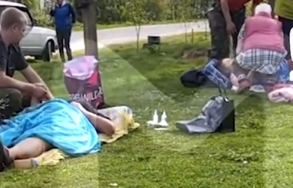
ВСУ атаковали с помощью начиненного взрывчаткой дрона рейсовый автобус с мирными жителями, двигавшийся по маршруту из Стародуба в село Курковичи. В результате взрыва ранения получили четыре мирных жителя, в том числе 15-летний мальчик. Позднее одна из раненых женщин скончалась в больнице. Дополнительный видеоматериал размещен в папке «Курковичи, Брянская область, 25.04.24».
25.04.24

Донецкая Народная Республика

В Калининском районе Горловки в результате прицельного сброса боеприпаса украинским дроном пострадал мирный житель – мужчина 1981 г.р.
22.04.24

Две женщины получили ранения в результате обстрелов со стороны ВСУ населенных пунктов ДНР.
23.04.24
В поселке Александровка в результате обстрелов из артиллерии калибром 155 мм пострадала женщина 1971 г.р.
В поселке Владимировка от артиллерийского обстрела ранена женщина 1985 г.р.
В Никитовском районе Горловки из-за обстрела загорелась трансформаторная подстанция, повреждено здание Центральных очистных сооружений. Обесточены Центральные очистные сооружения, Приканальная насосная станция, две фильтровальные насосные станции.

В Кировском районе Донецка в результате обстрела из артиллерии калибром 155 мм ранения получили двое сотрудников шахты им.Скочинского – мужчины 1972 и 1989 г.р.
24.04.24

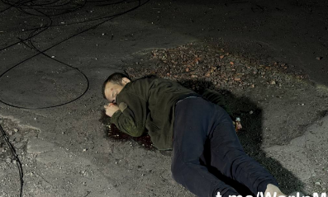
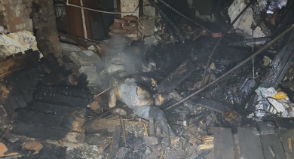
В результате обстрела жилого сектора Кировского района Донецка из РСЗО «Град» в микрорайоне шахты Лидиевка погибли два мирных жителя: женщина и мужчина. Женщина погибла в собственном доме - выпущенный из РСЗО снаряд попал в ее дом, повредив газовую трубу, в результате чего возник пожар, из которого женщина не смогла выбраться. Мужчина погиб возле здания районной школы, по которой тоже пришелся удар. Еще пять человек получили ранения: ребенок – мальчик 2010 г.р., две женщины 1993 и 1957 г.р. и две женщины 1954 г.р. Ребенок пострадал из-за разрыва снаряда во дворе жилого дома. Разрушено здание районной школы №80, повреждены шесть жилых домов. В трех зданиях начался пожар из-за поврежденного газопровода. Дополнительные фото- и видеоматериалы размещены в папке «Донецк, ДНР, 25.04.24».
25.04.24

В Куйбышевском районе Донецка в результате детонации взрывного устройства погиб мирный житель – сотрудник Дома культуры «Смолянка». Мужчина наступил на боеприпас, когда косил газон перед зданием ДК.
26.04.24
В Петровском районе Донецка в результате обстрела повреждено здание Центра первичной медико-санитарной помощи №10.

В поселке Ольгинка мужчина 1977 г.р. получил ранение, подорвавшись на мине «Лепесток».

В поселке Александровка в результате сброса боеприпаса дроном ранение получил мужчина 1989 г.р.
27.04.24
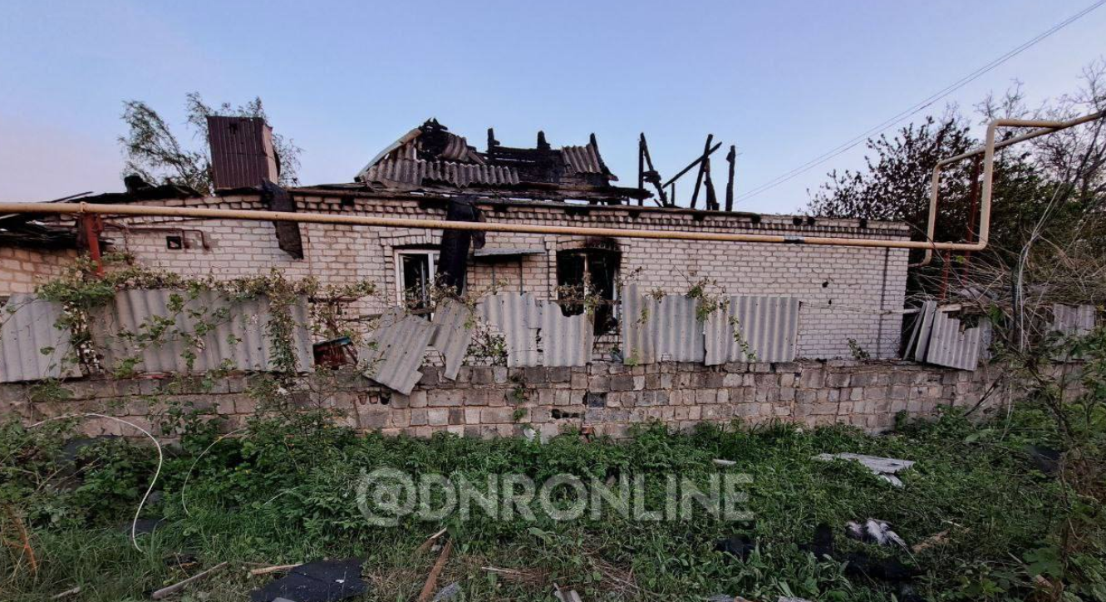
В Куйбышевском районе Донецка в результате обстрелов из артиллерии калибром 155 мм ранения получили две женщины 1933 и 1951 г.р. Повреждены четыре частных жилых дома. В одном из домов из-за обстрела вспыхнул пожар. Дополнительные фотоматериалы размещены в папке «Донецк, ДНР, 27.04.24».

В поселке Набережное мужчина 1955 г.р. получил ранения, подорвавшись на взрывном устройстве.

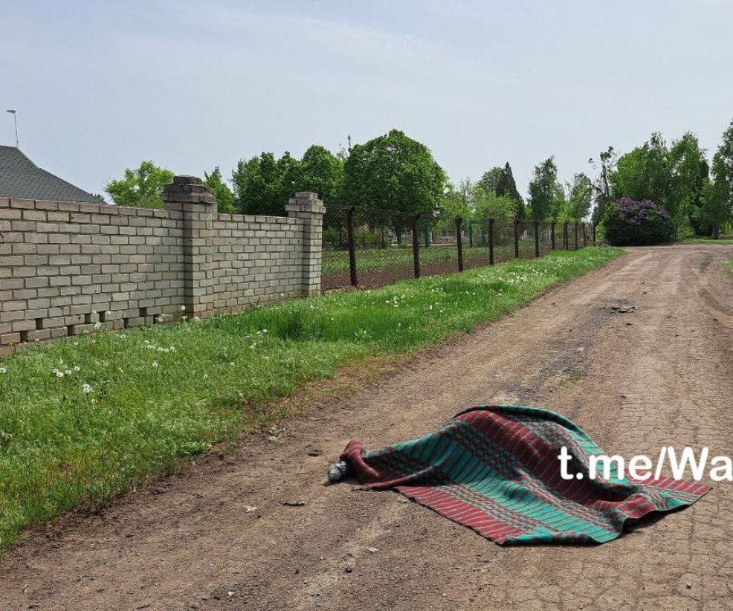
В результате обстрела жилого сектора поселка Александровка на улице погибла местная жительница - женщина 1952 г.р. Практически в то же самое время в другой части поселка под обстрел попала приехавшая на вызов бригада скорой помощи. Ранение получила фельдшер - женщина 1988 г.р. Обстрелом также повреждено здание местного храма. Судя по характеру повреждений, боеприпасы имели шрапнельный заряд.
28.04.24
Дополнительные фотоматериалы размещены в папке «Александровка, ДНР, 28.04.24».

Запорожская область

23.04.24
В селе Долинка украинский дрон сбросил боеприпас во двор частного жилого дома. В результате взрыва ранения получил ребенок – 10-летняя девочка.

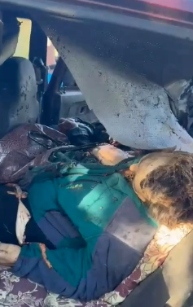
Украинский дрон прицельно сбросил взрывное устройство на гражданский автомобиль, двигавшийся по трассе близ поселка Мирное. В результате удара крышу автомобиля разворотило. Погибли четыре находившиеся в автомашине женщины. Дополнительные фото- и видеоматериалы размещены в папке «Мирное, Запорожская область, 23.04.24».

25.04.24
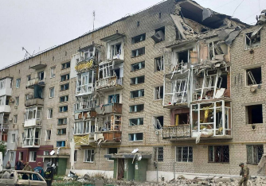
ВСУ нанесли ракетный удар по многоэтажному жилому дому в Токмаке. Ранения получили четверо мирных жителей. Через сутки под завалами было обнаружено тело погибшего мужчины. Полностью разрушены четыре квартиры, еще нескольким квартирам нанесен значительный ущерб. Дополнительные фотоматериалы размещены в папке «Токмак, Запорожская область, 25.04.24».

26.04.24
ВСУ обстреляли реактивными снарядами село Запорожье Токмакского района. Ранения получили четыре мирных жителя, в том числе несовершеннолетний. Повреждены два частных жилых дома.

ВСУ обстреляли город Пологи из ствольной артиллерии. Погибли два мирных жителя. Ранения получили женщина 1987 г.р. и ее шестилетняя дочь. В результате прямого попадания снаряда полностью разрушен частный жилой дом, еще шесть домостроений получили повреждения.
28.04.24

Курская область
26.04.24
В результате обстрела поселка Коровяковка из ствольной артиллерии погиб мирный житель - мужчина 1972 г.р. Пострадавший находился рядом с продовольственным магазином, когда рядом с ним разорвался снаряд.

Луганская Народная Республика

25.04.24
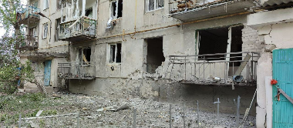
В результате обстрела жилого сектора Новодружеска ранения получили двое мирных жителей, один человек погиб.

В Лисичанске в результате детонации взрывного устройства ранения получил мужчина.

В Лисичанске украинский БпЛА атаковал автобус, следовавший по маршруту Лисичанск – Приволье. Водитель, увидев дрон, принял решение заехать под дерево и дал команду пассажирам пригнуться. В это время БпЛА облетел автобус и врезался в него сзади. В результате взрыва повреждения получило транспортное средство: разбиты стекла, пробиты два задних левых колеса, автобус посечен осколками. Пассажиры, 11 человек, не пострадали.
27.04.24

В Лисичанске мужчина получил ранение в результате обстрела. Он ехал по дороге на велосипеде, когда рядом с ним разорвался снаряд.
В Новодружеске пострадал водитель микроавтобуса. Он попал под обстрел со стороны ВСУ, возвращаясь в город после того, как развез по домам работников местного предприятия.

Херсонская область
22.04.24
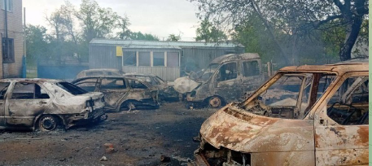
В Каховке ВСУ обстреляли станцию технического обслуживания автомобилей. Сгорело несколько гражданских автомашин.

Пять мирных жителей получили ранения в результате удара со стороны ВСУ по городу Каховка. Три человека пострадали при обстрелах местного рынка, два – в жилом секторе. Также при обстреле повреждена трансформаторная подстанция, без энергоснабжения остались 898 человек.
23.04.24
В Новой Каховке украинский дрон сбросил боеприпас на гражданский грузовой автомобиль. В результате взрыва получили ранения трое мужчин, находившихся в автомобиле.

Двое мужчин 1962 и 1963 г.р. погибли в селе Днепряны в результате обстрелов со стороны ВСУ.
24.04.24

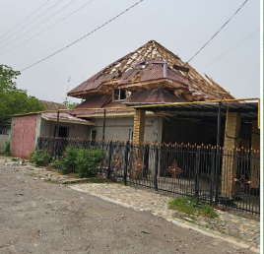
В результате ударов со стороны ВСУ по городу Таврийску Каховского района ранения получил 12-летний ребенок. Дополнительные фотоматериалы размещены в папке «Таврийск, Херсонская область, 25.04.24».
25.04.24

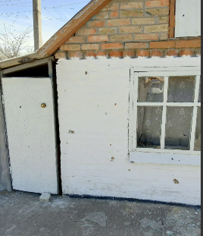
ВСУ обстреляли из минометов жилой сектор города Каховка. Выпущено порядка 12 мин. В результате прямого попадания разрушен жилой дом. Под завалами погиб мирный житель. Повреждены три частных жилых дома. Два человека получили ранения. Дополнительные фотоматериалы размещены в папке «Каховка, Херсонская область, 26.04.24».
26.04.24

В результате обстрела из ствольной артиллерии города Новая Каховка погибли два мирных жителя, еще двое получили ранения.
27.04.24

28.04.24
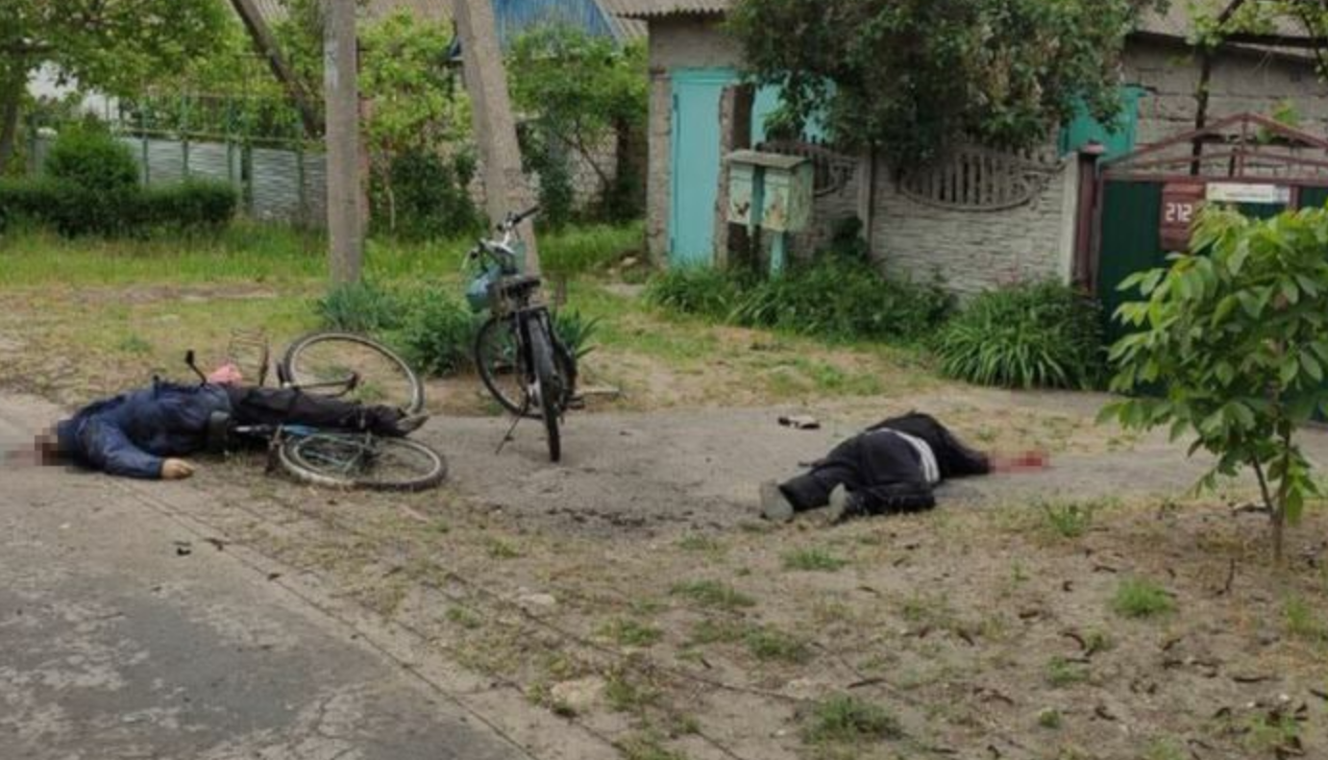
ВСУ обстреляли поселок Днепряны из минометов. Погибли два местных жителя. В момент удара они проезжали по улице на велосипедах.

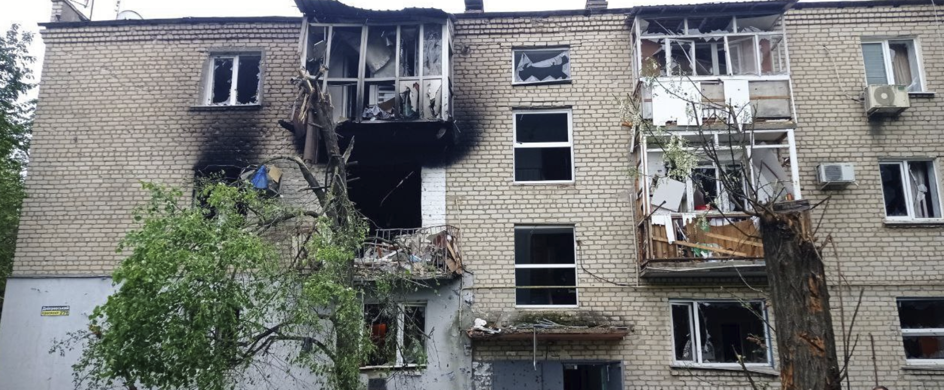
Под артиллерийский обстрел ВСУ также попали жилые кварталы Новой Каховки. Ранена женщина.
В Каховке в результате ударов ствольной артиллерии ранение получил мужчина.

СТАТИСТИКА ЗА
НЕДЕЛЮ

Населенный  пункт | Вид оружия | Пострадавшие |  |  | Повреждения |  | Число выпущенных боеприпасов
 |  | Раненые | Погибшие |  | Жилые дома | Гражданская инфраструктура
БЕЛГОРОДСКАЯ ОБЛАСТЬ

Нижний Ольшанец | БПЛА | 0 | 0 |  | 0 | 0 | 1
Вознесеновка | БПЛА | 7 | 0 |  | 0 | 0 | 10
Белгород | РСЗО | 0 | 0 |  | 0 | 0 | 6
Ясные Зори | БПЛА | 0 | 0 |  | 0 | 0 | 1
Мухин | Гранатомет | 0 | 0 |  | 0 | 0 | 5
Устинка | БПЛА | 0 | 0 |  | 0 | 0 | 1
Варваровка | БПЛА | 0 | 0 |  | 0 | 0 | 1
Староселье | БПЛА | 0 | 0 |  | 0 | 0 | 1
Старый Оскол | БПЛА | 0 | 0 |  | 0 | 0 | 1
Нехотеевка | БПЛА | 0 | 0 |  | 0 | 0 | 5
Новая Таволжанка | Артиллерия | 0 | 0 |  | 0 | 0 | 5
Панков | Артиллерия | 0 | 0 |  | 0 | 0 | 4
Грайворон | Артиллерия | 0 | 0 |  | 0 | 0 | 4
Дроновка | БПЛА | 0 | 0 |  | 0 | 1 | 6
Вязовое | БПЛА | 0 | 0 |  | 0 | 0 | 2
Новая Таволжанка | БПЛА | 0 | 0 |  | 0 | 0 | 2
Старый Хутор | Артиллерия | 0 | 0 |  | 0 | 0 | 5
 | БПЛА | 0 | 0 |  | 0 | 0 | 1
Солнцевка | БПЛА | 0 | 0 |  | 0 | 0 | 1
Прилесье | Артиллерия | 0 | 0 |  | 0 | 0 | 4
Безымено | БПЛА | 0 | 0 |  | 0 | 0 | 1
Сподарюшино | БПЛА | 0 | 0 |  | 0 | 0 | 1
 | Миномет | 0 | 0 |  | 0 | 0 | 27
Шебекино | БПЛА | 4 | 0 |  | 0 | 1 | 1
 | Артиллерия | 0 | 0 |  | 0 | 0 | 3
Пороз | БПЛА | 0 | 0 |  | 0 | 0 | 1
 | Артиллерия | 0 | 0 |  | 0 | 0 | 18
Красное | БПЛА | 1 | 0 |  | 0 | 0 | 2
Лозовая Рудка | Артиллерия | 0 | 0 |  | 0 | 0 | 15
 | БПЛА | 0 | 0 |  | 0 | 0 | 2
Глотово | Артиллерия | 0 | 0 |  | 0 | 0 | 2
Строитель | БПЛА | 0 | 0 |  | 0 | 0 | 1
Новостроевка-Вторая | БПЛА | 0 | 0 |  | 0 | 0 | 5
 | Артиллерия | 0 | 0 |  | 0 | 0 | 2
Журавлевка | БПЛА | 0 | 0 |  | 0 | 0 | 2
 | Артиллерия | 0 | 0 |  | 0 | 0 | 3
Середа | Артиллерия | 0 | 0 |  | 0 | 0 | 16
Щетиновка | Артиллерия | 0 | 0 |  | 0 | 0 | 16
 | Гранатомет | 0 | 0 |  | 0 | 0 | 26
Муром | Артиллерия | 0 | 0 |  | 0 | 0 | 3
Репяховка | БПЛА | 0 | 0 |  | 0 | 0 | 3
Терезовка | Артиллерия | 0 | 0 |  | 0 | 0 | 3
Красный Хутор | Артиллерия | 0 | 0 |  | 0 | 0 | 8
 | БПЛА | 0 | 0 |  | 0 | 0 | 2
Горьковский | БПЛА | 0 | 0 |  | 0 | 0 | 1
БРЯНСКАЯ ОБЛАСТЬ

Подывотье | Миномет | 0 | 0 | 0 |  | 0 | 3
Кириловка | Артиллерия | 0 | 0 | 0 |  | 0 | 5
Петрова Гута | Артиллерия | 0 | 0 | 0 |  | 0 | 7
Демьянки | БПЛА | 0 | 0 | 0 |  | 0 | 1
Новые Юрковичи | БПЛА | 0 | 0 | 0 |  | 0 | 5
 | Миномет | 0 | 0 | 0 |  | 0 | 4
Новая Погощь | Миномет | 0 | 0 | 0 |  | 0 | 3
Черноземный Городок | БПЛА | 0 | 0 | 0 |  | 0 | 3
Андрейковичи | Артиллерия | 0 | 0 | 0 |  | 0 | 2
Страчово | Миномет | 0 | 0 | 0 |  | 0 | 3
Луговой | Артиллерия | 0 | 0 | 0 |  | 0 | 1
Суземка | Артиллерия | 0 | 0 | 3 |  | 0 | 3
Гудовка | Артиллерия | 0 | 0 | 0 |  | 0 | 4
Курковичи | Артиллерия | 0 | 0 | 2 |  | 0 | 4
 | БПЛА | 4 | 0 | 0 |  | 0 | 2
Забрама | БПЛА | 0 | 0 | 0 |  | 0 | 1
Красная Поляна | БПЛА | 0 | 0 | 0 |  | 0 | 2
Поляна | Миномет | 0 | 0 | 0 |  | 0 | 3
ВОРОНЕЖСКАЯ ОБЛАСТЬ

Воронеж | БПЛА | 0 | 0 | 0 |  | 0 | 2
Новая Усмань | БПЛА | 0 | 0 | 1 |  | 0 | 1
ДНР

Донецк | РСЗО, артиллерия калибр 155 и 152 мм. | 9 | 2 | 7 |  | 2 | 333
 | ВОП | 0 | 1 | 0 |  | 0
Ольгинка | ПФМ Лепесток | 1 | 0 | 0 |  | 0
Владимировка | Артиллерия | 1 | 0 | 1 |  | 0
Набережное | ВОП | 0 | 1 | 0 |  | 0
Александровка | Артиллерия | 2 | 1 | 0 |  | 0
 | БПЛА | 1 | 0 | 0 |  | 0
Горловка | артиллерия калибр 122 мм. и 155 мм., в т.ч. с кассетной боевой частью | 0 | 0 | 5 |  | 4
 | БПЛА | 1 | 0 | 0 |  | 0
ЗАПОРОЖСКАЯ ОБЛАСТЬ

Водяное | БПЛА | 0 | 0 | 0 |  | 1 | 2
Долинка | БПЛА | 1 | 0 | 1 |  | 0 | 1
Мирное | БПЛА | 0 | 4 | 0 |  | 0 | 1
Каменка-Днепровская | БПЛА | 0 | 0 | 0 |  | 0 | 2
Широкое | Артиллерия | 0 | 0 | 0 |  | 1 | -
Токмак | Артиллерия | 4 | 1 | 1 |  | 1 | -
Запорожье | Артиллерия | 4 | 0 | 2 |  | 0 | -
Пологи | БПЛА | 0 | 0 | 0 |  | 0 | 1
Приазовское | БПЛА | 0 | 0 | 0 |  | 0 | 1
КУРСКАЯ ОБЛАСТЬ

Высокое | БПЛА | 0 | 0 | 0 |  | 0 | 3
Отруба | Артиллерия | 0 | 0 | 0 |  | 0 | 12
Обуховка | БПЛА | 0 | 0 | 0 |  | 0 | 7
 | Артиллерия | 0 | 0 | 0 |  | 0 | 4
Алексеевка | БПЛА | 0 | 0 | 0 |  | 0 | 1
Олешня | Миномет | 0 | 0 | 0 |  | 0 | 4
 | БПЛА | 0 | 0 | 0 |  | 0 | 3
Успеновка | Миномет | 0 | 0 | 0 |  | 0 | 3
 | БПЛА | 0 | 0 | 0 |  | 0 | 2
Локоть | БПЛА | 0 | 0 | 0 |  | 0 | 3
Валетовка | Миномет | 0 | 0 | 0 |  | 0 | 2
Искра | БПЛА | 0 | 0 | 0 |  | 0 | 1
 | Миномет | 0 | 0 | 0 |  | 0 | 5
Коровяковка | Артиллерия | 0 | 1 | 5 |  | 1 | 11
Горналь | БПЛА | 0 | 0 | 0 |  | 0 | 2
 | Миномет | 0 | 0 | 0 |  | 0 | 40
Старая Николаевка | БПЛА | 0 | 0 | 0 |  | 0 | 2
Новый Путь | БПЛА | 0 | 0 | 0 |  | 0 | 2
 | Миномет | 0 | 0 | 0 |  | 0 | 2
Заря | БПЛА | 0 | 0 | 0 |  | 0 | 1
Николаево-Дарьино | БПЛА | 0 | 0 | 0 |  | 0 | 1
 | Миномет | 0 | 0 | 0 |  | 0 | 8
Крупец | БПЛА | 0 | 0 | 0 |  | 0 | 3
 | Артиллерия | 0 | 0 | 0 |  | 0 | 5
Козинка | БПЛА | 0 | 0 | 0 |  | 0 | 4
Суджа | Миномет | 0 | 0 | 0 |  | 0 | 4
Сотниково | БПЛА | 0 | 0 | 0 |  | 0 | 1
Городище | Артиллерия | 0 | 0 | 0 |  | 0 | 5
Гордеевка | БПЛА | 0 | 0 | 0 |  | 0 | 4
Елизаветовка | БПЛА | 0 | 0 | 0 |  | 0 | 8
Успеновка | Миномет | 0 | 0 | 0 |  | 0 | 3
Волфино | БПЛА | 0 | 0 | 0 |  | 0 | 1
Анатольевка | Миномет | 0 | 0 | 0 |  | 0 | 2
Куриловка | БПЛА | 0 | 0 | 0 |  | 0 | 1
Гуево | Миномет | 0 | 0 | 0 |  | 0 | 3
Теткино | Артиллерия | 0 | 0 | 0 |  | 0 | 36
 | Миномет | 0 | 0 | 0 |  | 0 | 2
 | БПЛА | 0 | 0 | 0 |  | 0 | 15
ЛНР

Лисичанск | Подрыв на ВОП | 0 | 1 | 0 |  | 0 | -
Кременная | Артиллерия | 0 | 0 | 2 |  | 0 | -
Новодружеск | Артиллерия | 2 | 1 | 2 |  | 0 | -
Малорязанцево | Артиллерия | 0 | 0 | 3 |  | 1 | -
СМОЛЕНСКАЯ ОБЛАСТЬ

Раздорово | БПЛА | 0 | 0 | 2 |  | 1 | 2
ХЕРСОНСКАЯ ОБЛАСТЬ
Алешки | Ствольная артиллерия | 0 | 0 | 0 |  | 0 |  | 283
Великие Копани | Ствольная артиллерия | 0 | 0 | 0 |  | 0
Малая Лепетиха | Ствольная артиллерия | 0 | 0 | 0 |  | 0
Козачьи Лагеря | Ствольная артиллерия | 0 | 0 | 0 |  | 0
Пролетарка | Ствольная  артиллерия | 0 | 0 | 0 |  | 0
Песчановка | Ствольная артиллерия | 0 | 0 | 0 |  | 0
Корсунка | Ствольная артиллерия | 0 | 0 | 0 |  | 0
Великая Лепетиха | Ствольная артиллерия | 0 | 0 | 0 |  | 0
Днепряны | Ствольная артиллерия | 0 | 2 | 0 |  | 0
Новая Каховка | Ствольная артиллерия | 6 | 2 | 0 |  | 0
Таврийск | Ствольная артиллерия | 1 | 0 | 0 |  | 0
Каиры | Ствольная артиллерия | 0 | 0 | 0 |  | 0
Голая Пристань | Ствольная артиллерия | 0 | 0 | 0 |  | 0
Каховка | Ствольная артиллерия | 8 | 1 | 0 |  | 0
Старая Збурьевка | Ствольная артиллерия | 0 | 0 | 0 |  | 0
Горностаевка | Ствольная артиллерия | 0 | 0 | 0 |  | 0
Новая Маячка | Ствольная артиллерия | 0 | 0 | 0 |  | 0

Мониторинг подготовлен при содействии Лаборатории интеллектуального анализа данных в области международных отношений Института международных исследований МГИМО МИД России.

